ФЕДЕРАЛЬНОЕ АГЕНСТВО ПО ОБРАЗОВАНИЮ

ГОСУДАРСТВЕННОЕ ОБРАЗОВАТЕЛЬНОЕ УЧРЕЖДЕНИЕ ВЫСШЕГО ПРОФЕССИОНАЛЬНОГО ОБРАЗОВАНИЯ
«Челябинский Государственный Педагогический Университете»
(ГОУВПО «ЧГПУ»)

Региональный Институт Педагогического Образования и Дистанционного Обучения

Барокко в западной архитектуре

Контрольная работа
по культурологии
Студентки 2 курса заочного отделения РИПОДО
Специальность «Педагогика и психология»
Иванчиковой Ксении Сергеевны

Проверил: Гребенщикова
Марина Викторовна,
преподаватель курса
культурологии

Челябинск
2008 г.

Содержание
I. Введение___________________________________________________________3
II. Основная часть
1. Возникновение стиля барокко_______________________________________4
2. Историческая характеристика барокко________________________________5
3. Архитектура Запада________________________________________________6
4. Характерные черты барокко_________________________________________7
III. Заключение________________________________________________________8
IV. Библиографический список__________________________________________9
V. Приложение_______________________________________________________10
1. Церковь Иль Джезу_______________________________________________11
2. Церковь Сант Андреа аль Квиринале________________________________12
3. Колоннада перед собором св. Петра_________________________________13
4. Улица Уффици во Флоренции_____________________________________ 14
5. Площадь Пьяцца дель Пополо_____________________________________ 15
6. Церковь святой Сусанны__________________________________________16
7. Костел святого Юзефа____________________________________________ 17
8. Подборка тематических иллюстраций_______________________________18
9. Пример устройства архитектурного сооружения в стиле барокко________19

Введение
Разнообразие архитектурных объектов обуславливается не только большим разнообразием культур мира, но и формирование в течение длительного времени множества различных направлений. Каждое из них обладает своей неповторимостью и несет на себе груз определенной исторической эпохи. Триумф стиля Барокко в Европе пришелся на 1600 -1750 года. Появляясь в Риме и Париже, барокко в искусстве и архитектуре вскоре распространилось по всей Европе, где это направление преобладало в течение ста пятидесяти лет.
Актуальность данной темы обуславливается тем, что адекватное восприятие современной культуры невозможно без изучения исторических стилей архитектуры.
Целью данной работы является составление полноценной картины, описывающий стиль барокко, отраженный в архитектурных объектах запада.
Для выполнения поставленной цели необходимо выполнить следующие задачи:
- Выснить предпосылки возникновения барокко;
- Дать историческую характеристику стиля;
- Подробно рассмотреть архитектура Запада;
- Выявить характерные черты стиля барокко;
-Ознакомиться с иллюстрациями архитектурных объектов на Западе;
-Обобщить полученную информацию;
Пошагово следуя вышеприведенным пунктам, я достигну намеченной цели и получу полное представление о таком архитектурном стиле, как барокко.

II. Основная часть

Возникновение стиля барокко
Барокко (итал. barocco, букв. - причудливый, странный) - стиль искусства и
архитектуры 17-18 веков.
В разное время в термин "барокко" вкладывалось разное содержание. Поначалу он носил оскорбительный оттенок, подразумевая нелепицу, абсурд . В настоящее время он употребителен в искусствоведческих трудах для определения стиля, господствовавшего в европейском искусстве между маньеризмом и рококо, то есть приблизительно с 1600 г. до начала 18 века. Черты обоих стилей гармонично слились в одно единое целое: от маньеризма барокко унаследовал динамичность и глубокую эмоциональность, а от ренессанса позаимствовал основательность и пышность.
Возникновение стиля связано с общим кризисом гуманизма и наступлением феодально-церковной реакции, характеризующейся отрицанием рационалисти-ческих, светских тенденций в искусстве и научных открытий, подрывающих идеологические устои католицизма.

2. Историческая характеристика барокко
В XVII в. активно развивались и экономика и искусства. Особенно окрепли колониальные державы Атлантики - от Испании до Великобритании;
Франция считалась образцовой страной абсолютистских форм правления и практичной экономической политики.
В территориально раздробленной Италии благодаря движению Контрреформации Рим приобрел новое значение, а строительство культовых зданий получило сильный импульс. В этих условиях немецкие князья, начавшие новый этап строительства в конце XVII в., ориентировались, естественно, на иностранные образцы. Большое влияние на них оказывал французский абсолютизм Людовика XIV. Каждый феодал - как ни мала была принадлежавшая ему территория - копировал свою резиденцию с Версаля. Каждый католический епископ или аббат надеялся, возводя в подражание Риму, куполообразную церковь упрочить влияние контрреформаторских тенденций.
Основой экономики этого периода было сельское хозяйство, но было ясно, что его недостаточно для осуществления строительных программ. В связи с этим крупные феодалы начали помогать созданию мануфактур, тем самым способствуя развитию капиталистических производственных отношений.
Несмотря на то, что европейская архитектура XVII - XVIII вв. не представляется единообразной, будучи динамичной в Италии, серьезной во Франции, она объединена общим понятием "барокко".
Княжеские замки и культовые здания были первоочередными объектами строительства, олицетворявшими сопротивление Реформации, города - резиденции и монастыри - необходимыми дополнениями. Значительных общественных зданий зарождающийся класс буржуазии еще не строил. Среди протестантских культовых зданий Фрауэнкирхе в Дрездене осталась практически единственным выдающимся произведением.
Влияние Просвещения начало ощущаться в 1730 - х годах и сказалось в усилении интимности сооружений. Любимым местом пребывания князей стали маленькие элегантные замки в окружении парков.

Архитектура Запада
В архитектуре стиль барокко нашел отражение в возрастающей роли эмоционального начала. Коллизия чувств, внутренняя напряженность, динамичное движение форм становятся характерными чертами образного содержания произведений. Архитектурные композиции теряют черты гармонического равновесия. При этом иррациональность форм сочетается с некоторыми рациональными чертами, явившимися следствием отражения в искусстве новейших достижений научной мысли. Оно выражается в господстве оси, симметрии, волевого принципа.
Наиболее ярко черты барокко в архитектуре характеризуют храмы, строительству которых католицизм уделяет особое внимание. Композиции придается фронтально-осевой характер с сильным акцентом на главном фасаде и глубинным развитием внутреннего пространства.
Вместо спокойного равновесия ясно расчлененных, взаимно соизмеримых масс и пространств начинает преобладать пластичная монолитность и динамика. Ордер, оставаясь основным средством расчленения, почти полностью теряет конструктивность: его трактовка подчеркнуто декоративная и пластичная. Как бы вырастающий изнутри стены, ордер становится неотъемлемой частью самого массива, средством его "скульптурной" пластики. Вместо соизмеримой с человеком масштабности часто появляется нарочитая преувеличенность размеров ордерных форм. В композиции фасадов раскрепованные элементы ордера обычно сгущаются к оси, акцентируя главный вход. Внутренняя напряженность обработанных ордером масс подчеркивается и элементами пластики - волютами, массивными, часто разорванными фронтонами, нишами, обрамлениями окон, скульптурой, картушами и т. п.
4. Характерные черты барокко
Барокко воплощает новые представления о вечной изменчивости мира. Отличается грандиозностью, пышностью и динамикой, пристрастием к эффектным зрелищам, сильным контрастам масштабов и ритмов, материалов и фактур, света и тени, совмещением иллюзорного и реального.
Благодаря причудливой пластике фасадов, сложным криволинейным планам и очертаниям дворцы и церкви барокко приобретают живописность и динамичность. Они как бы вливаются в окружающее пространство.
Для барокко характерны усложненность планов, неожиданные пространственные и световые эффекты, обилие кривых, пластично изгибающихся линий и поверхностей. Ясности классических форм противопоставляется изощренность в формообразовании. В архитектуре широко используются живопись, скульптура, окрашенные поверхности стен.

Преобладающие  и модные цвета | Приглушенные пастельные тона; красный, розовый, белый, голубой с желтым акцентом
Линии | Причудливый выпукло - вогнутый асимметричный рисунок; в формах полуокружность, прямоугольник, овал; вертикальные линии колонн; выраженное горизонтальное членение
Форма | Сводчатая, куполообразная и прямоугольная; башни, балконы, эркеры
Характерные элементы  интерьера | Стремление к величию и пышности; массивные парадные лестницы; колонны, пилястры, скульптуры, лепнина и роспись, резной орнамент; взаимосвязь элементов оформления
Конструкции | Контрастные, напряженные, динамичные; вычурные по фасаду и вместе с тем массивные и устойчивые
Окна | Полуциркульные и прямоугольные; с растительным декором по периметру
Двери | Арочные проемы с колоннами; растительный декор

III. Заключение
Архитектурные формы барокко унаследовали некоторые итальянского ренессанса и вместе с тем превзошли его по сложности, многообразию и живописности. Барокко возник в Европе как совершенно новый неповторимый стиль и вобрал в себя дух присущей ему эпохи.
Последовательно выполняя поставленные задачи (а именно выяснила предпосылки возникновения, дала историческую характеристику, рассмотрела архитектуру Запада, выявила характерные черты и ознакомиться с иллюстрациями), я достигла цели, составив для себя полное представление об архитектуре Запада, созданной в стиле барокко. Мне было интересно работать по этой теме, и я получила много ценной и интересной информации.

IV. Библиографический список
1. «Этюды по теории западноевропейского искусства»/ Е. И. Липатов. М.: Просвещение, 1963 – 198 с.
2. «История искусства зарубежных стран»/ под ред К. Л. Миринина. Том 3. Спб.: Нева 1964 – 340 с.
3. «Ренессанс. Барокко. Классицизм. Проблемы стилей в западноевропейском искусстве»/ Ответственный редактор М. Виллер. М.: Наука,1966 – 240с.

V. Приложение
В качестве приложения к данной работе представлены иллюстрационные материалы описываемого стиля. Данные изображения взяты из ресурса каталога глобальной сети Internet. Ключ сайта: http://www.architecture.ru/
На девяти иллюстрациях изображены различные архитектурные объекты, наиболее полно отражающие сущность такого архитектурного стиля как барокко.

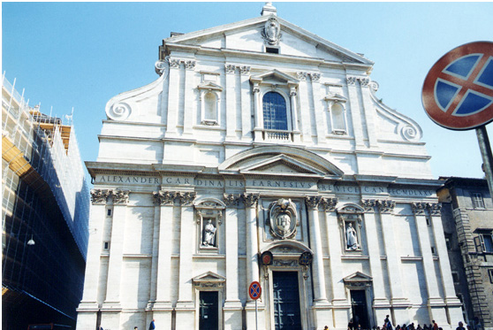

1. Главная церковь ордена иезуитов Иль Джезу (Иисуса) в Риме (1575 г.), построенная архит. Джакомо де ля Порта
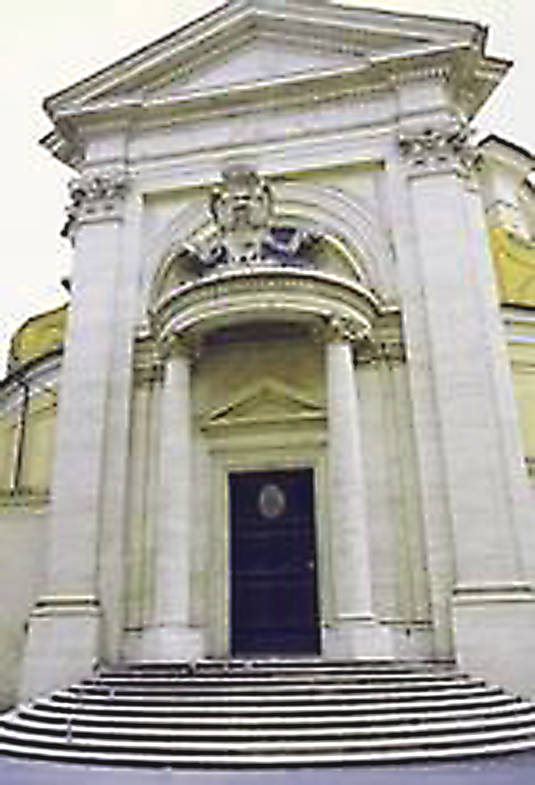
2. Церковь Сант Андреа аль Квиринале (1658 г.) в Риме, построенная Лоренцо Бернини (1598-1680).
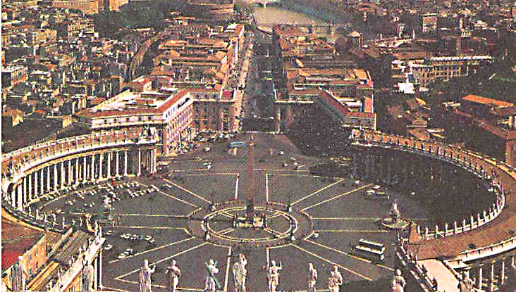
3. Крупнейшая работа Бернини в Риме - колоннада перед собором св. Петра

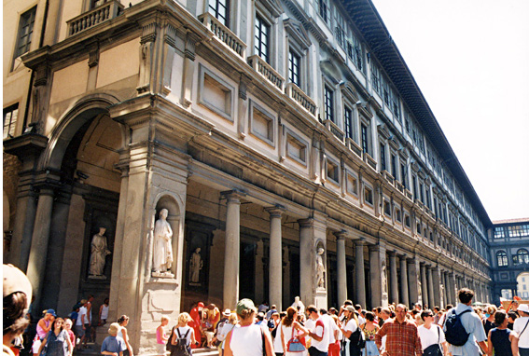
4. Улица Уффици во Флоренции (1569-1574 гг.), построенная учеником Микеланджело Д. Вазари
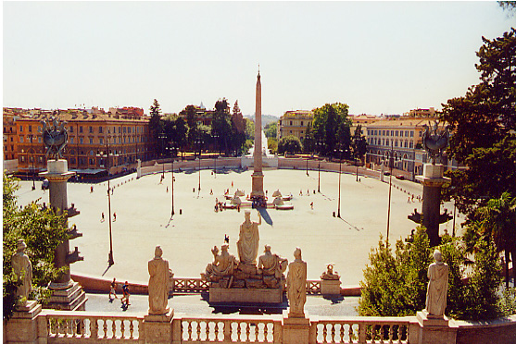
5. Пьяцца дель Пополо - площадь у основного северного входа в Рим с тремя расходящимися улицами - лучами, ведущими в разные районы города. В точке пересечения лучей поставлен обелиск, а между улицами на площади построены архитектором Райнальди две одинаковые купольные церкви
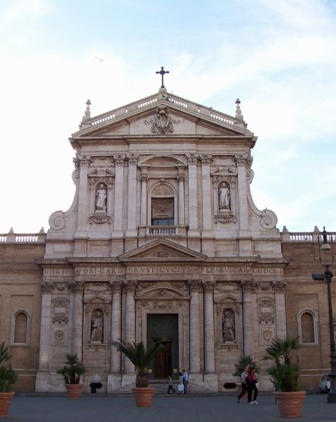

6. Карло Мадерна Церковь святой Сусанны в Риме
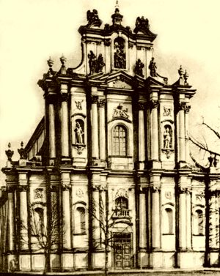

7. Костел святого Юзефа в Варшаве, 1755-1761 гг.
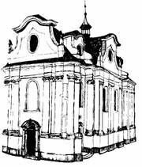  Прага,  костел св. Маркеты | 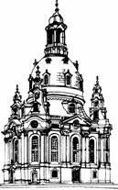  Фрауэнкирхен.  Дрезден 1743 г. | 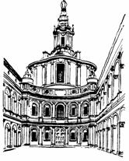  Церковь Сант - Иво  в Риме. 1660 г.

8. Подборка тематических иллюстраций
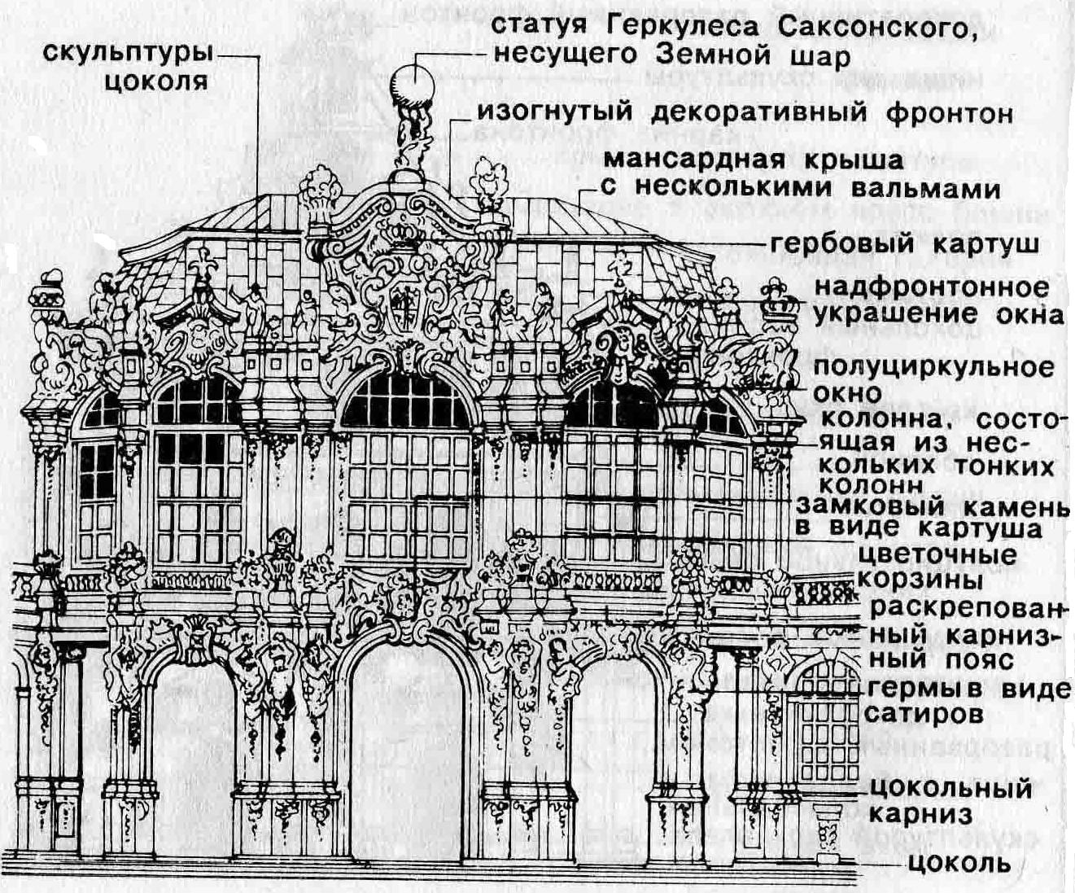
9. Пример устройства архитектурного сооружения в стиле барокко

